**LAPORAN PRAKTIKUM  
PEMROGRAMAN 1**

**MODUL X**

Oleh:

NAMA : Fadhila Agil Permana

NIM : 2211104006

KELAS : SE06A

**PRODI S1 REKAYASA PERANGKAT LUNAK**

**FAKULTAS INFORMATIKA**

**INSTITUT TEKNOLOGI TELKOM PURWOKERTO**

**2023**

1. **DASAR TEORI**
   1. **Python**

Apa itu Python ?, Python adalah bahasa pemrograman interpretatif yang dapat digunakan di berbagai platform dengan filosofi perancangan yang berfokus pada tingkat keterbacaan kode dan merupakan salah satu bahasa populer yang berkaitan dengan Data Science, Machine Learning, dan Internet of Things (IoT). Python lebih menekankan pada keterbacaan kode agar lebih mudah untuk memahami sintaks. Hal ini membuat Python sangat mudah dipelajari baik untuk pemula maupun untuk yang sudah menguasai bahasa pemrograman lain, keunggulan Python yang bersifat interpretatif juga banyak digunakan untuk prototyping, scripting dalam pengelolaan infrastruktur, hingga pembuatan website berskala besar.

* 1. **Integrated Development Environment (IDE) / Code editor**

Integrated Development Environment (IDE) adalah program komputer yang memiliki beberapa fasilitas yang diperlukan dalam pembangunan perangkat lunak. Tujuan dari IDE adalah untuk menyediakan semua utilitas yan diperlukan dalam membangun perangkat lunak. Sebuah IDE, setidaknya memiliki fasilitas sebagai berikut : Editor, yaitu fasilitas untuk menuliskan kode sumber dari perangkat lunak.

1. Compiler, yaitu fasilitas untuk mengecek sintaks dari kode sumber kemudian mengubah dalam bentuk binary yang sesuai dengan bahassa mesin.
2. Linker, yaitu yaitu fasilitas untuk menyatukan data binari yang beberapa kode sumber yang dihasilkan compiler sehingga data-data binari tersebut menjadi satu kesatuan

dan menjadi suatu program komputer yang siap dieksekusi.

1. Debugger, yaitu fasilitas untuk mengawasi jalannya program untuk mencari bug/kesalahan yang terdapat dalam program. Sampai tahap tertentu IDE modern dapat

membantu memberikan saran yang mempercepat penulisan.

* 1. **Visual Studio Code (VS Code)**

Visual Studio Code (VS Code) adalah editor kode sumber ringan namun kuat yang berjalan di desktop dan tersedia untuk Windows, macOS, dan Linux. Aplikasi ini dilengkapi dukungan built-in untuk JavaScript, TypeScript, dan Node.js serta memiliki ekosistem eksistensi yang kaya untuk bahasa lain (seperti C++, C#, Java, Python, PHP, dan Go)

1. **GUIDED**

Cara Instalasi Python Dan Visual Studio Code

1. **PYTHON**
2. **Download Python**

Ini tampilan Python di website,

<https://www.python.org/downloads/> , link downloadnya

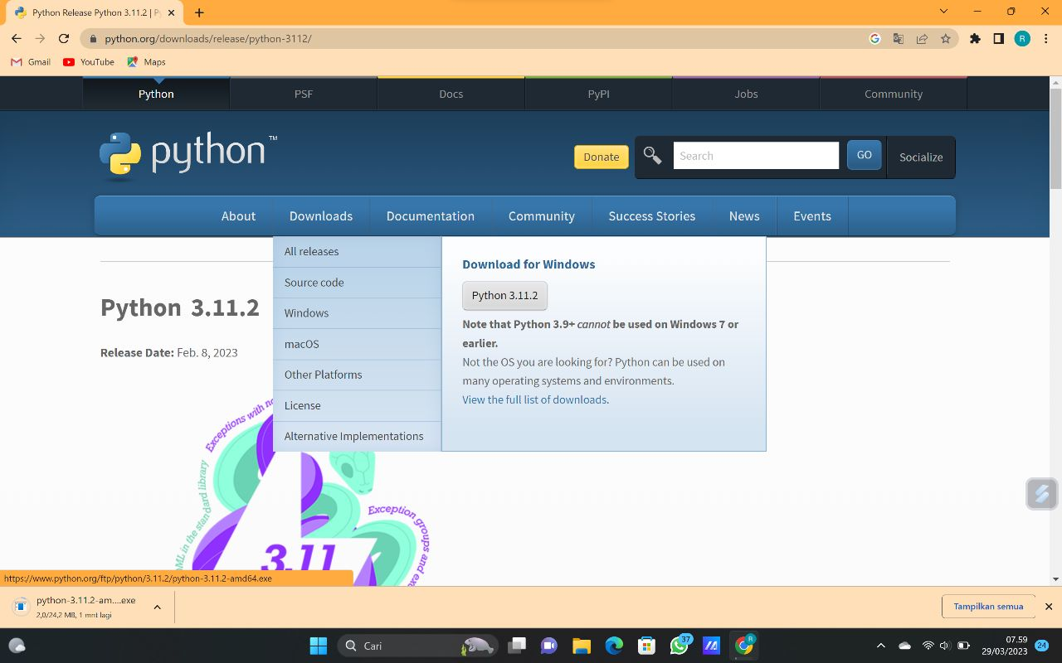

1. **Instalasi**

Yang pertama Klik instal now dan jangan lupa di ceklist “Use admin privileges when instaling py.exe”

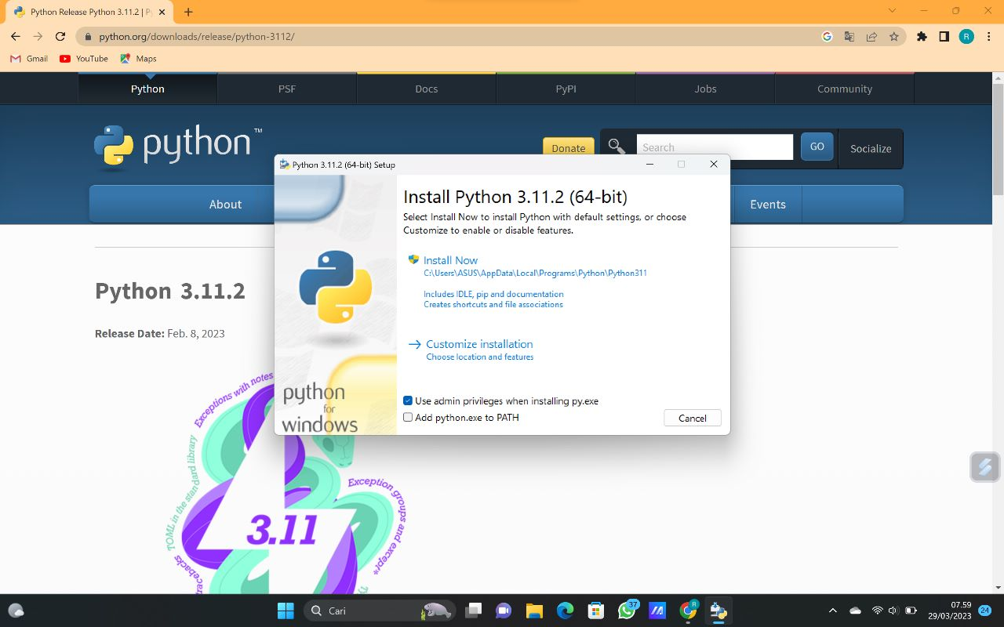



1. **Tunggu instalasi selesai**

Tunggu

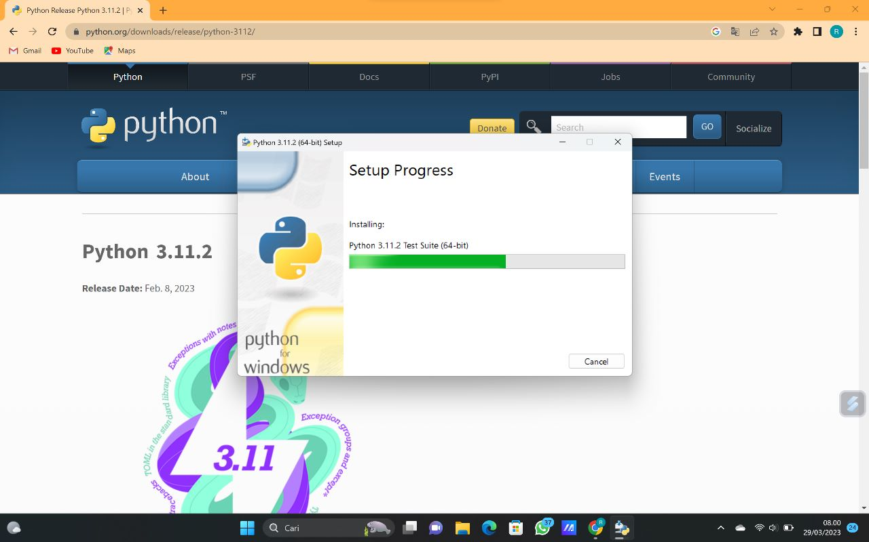

1. **Selesai**

Nah sekarang sudah kelar, Tinggal di close saja.

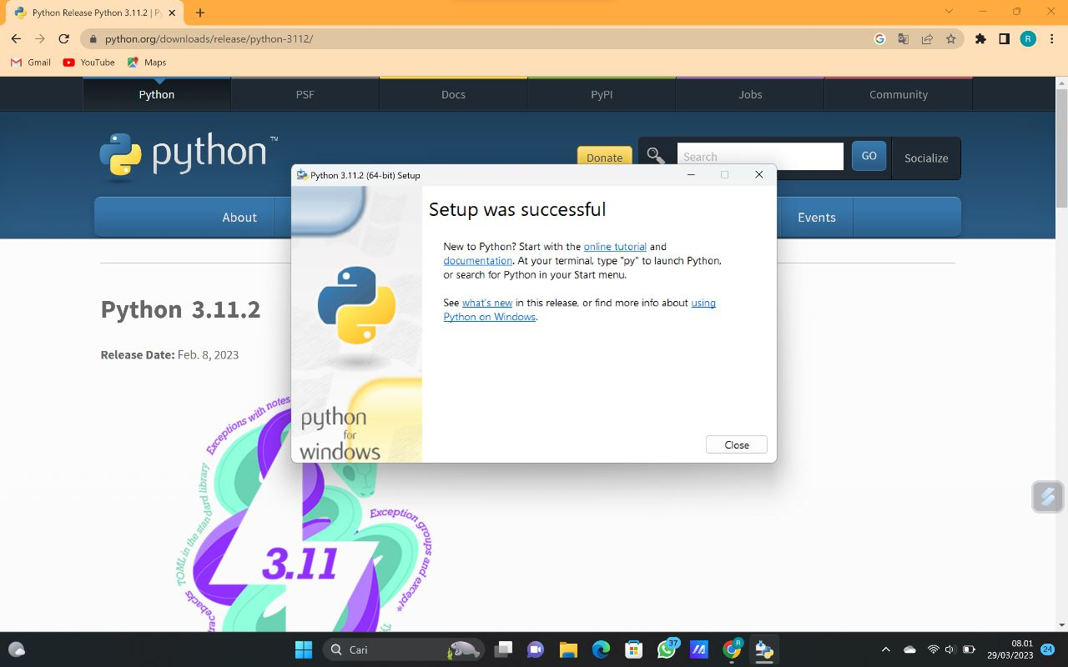

1. **Mengecheck**

Buka CMD “As administrator”, kemudian ketik :

python –version . Jika keluar versi python, maka python sudah ter instal

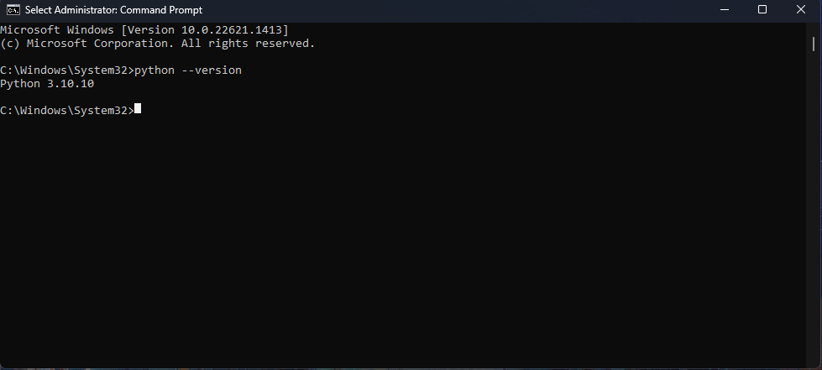

1. **VS code**
2. **Downloading**

<https://code.visualstudio.com/download>.

Pilihlah sesuai Os yang dipakai

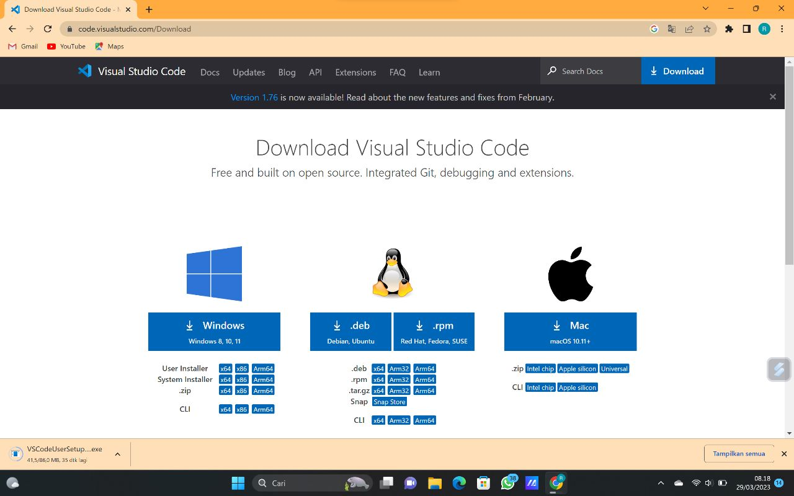

1. **Website Downloading**

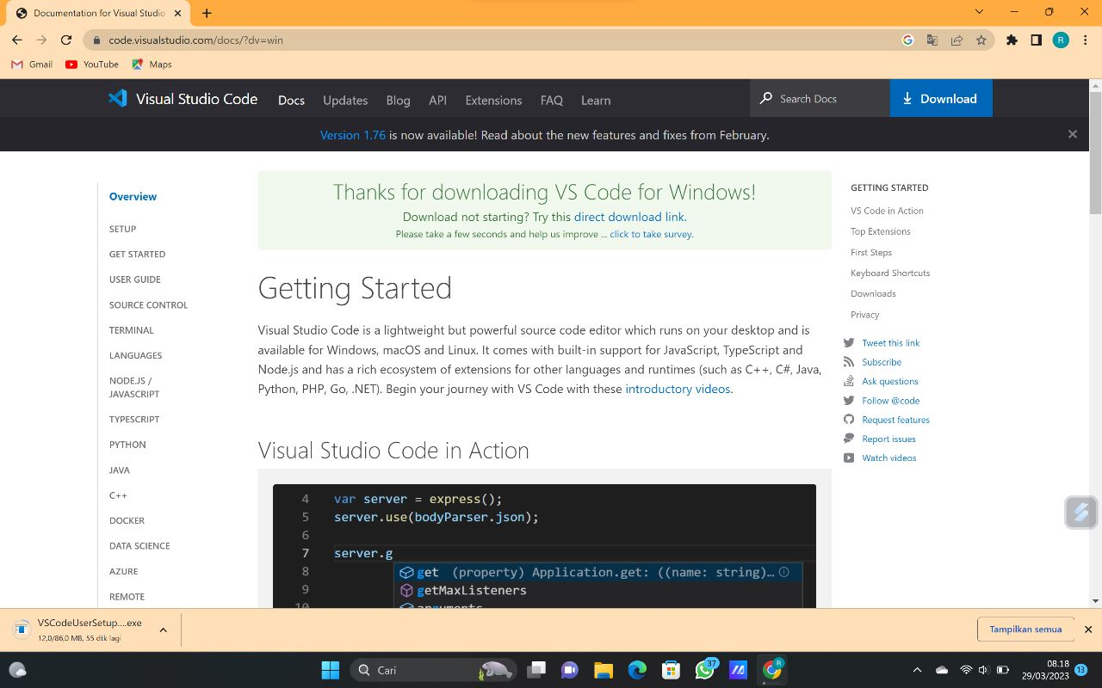

1. **Pilih Bahasa**

Setelah buka intalasi proggram nya, kalian di suruh milih Bahasa

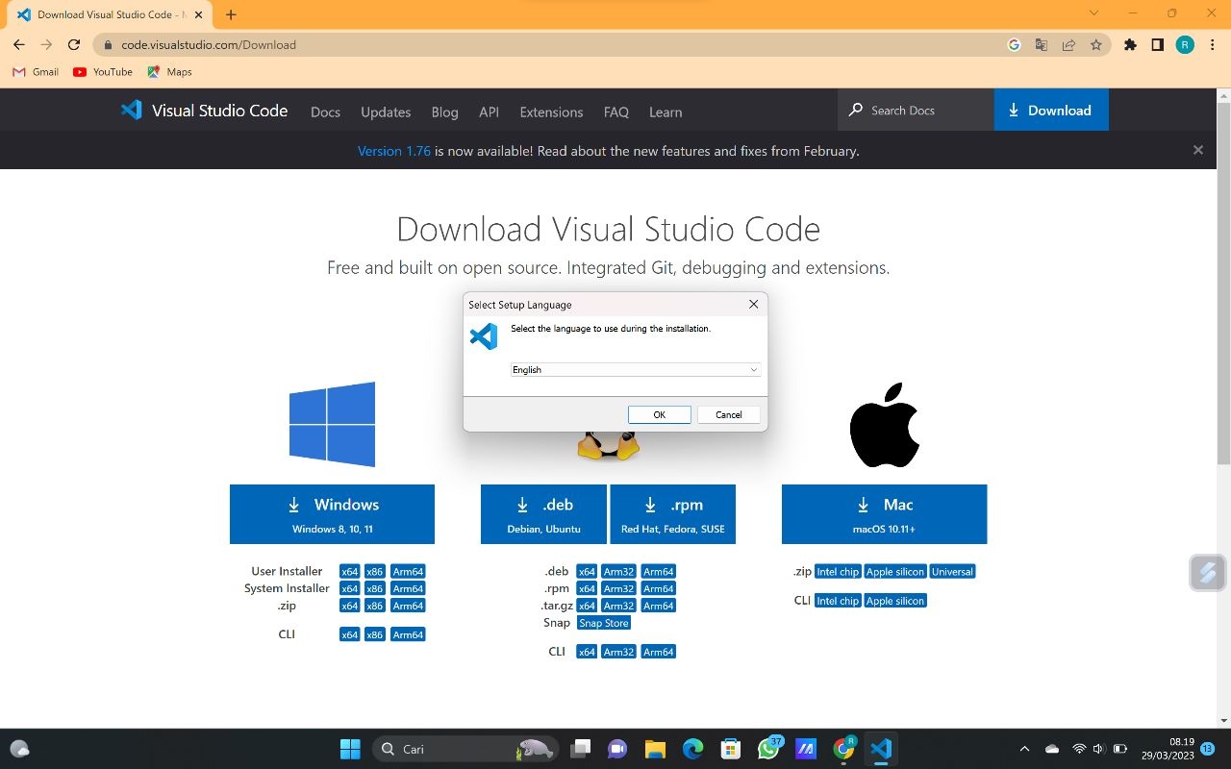

1. **Instaling**

Agree dan Klik next

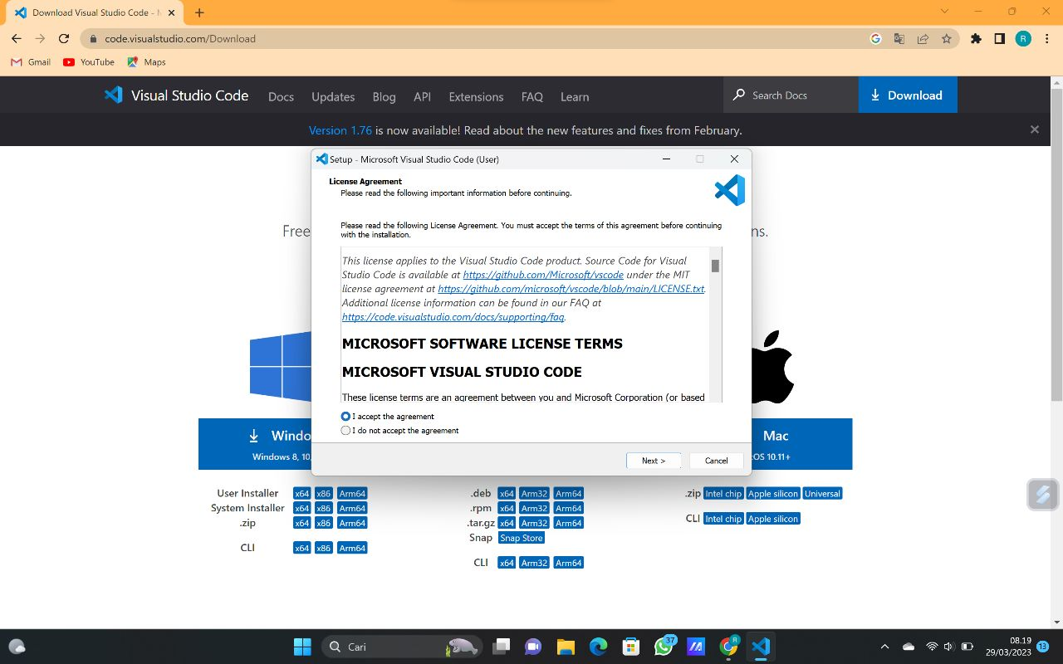

1. **Instaling Proggres**

Ditunggu

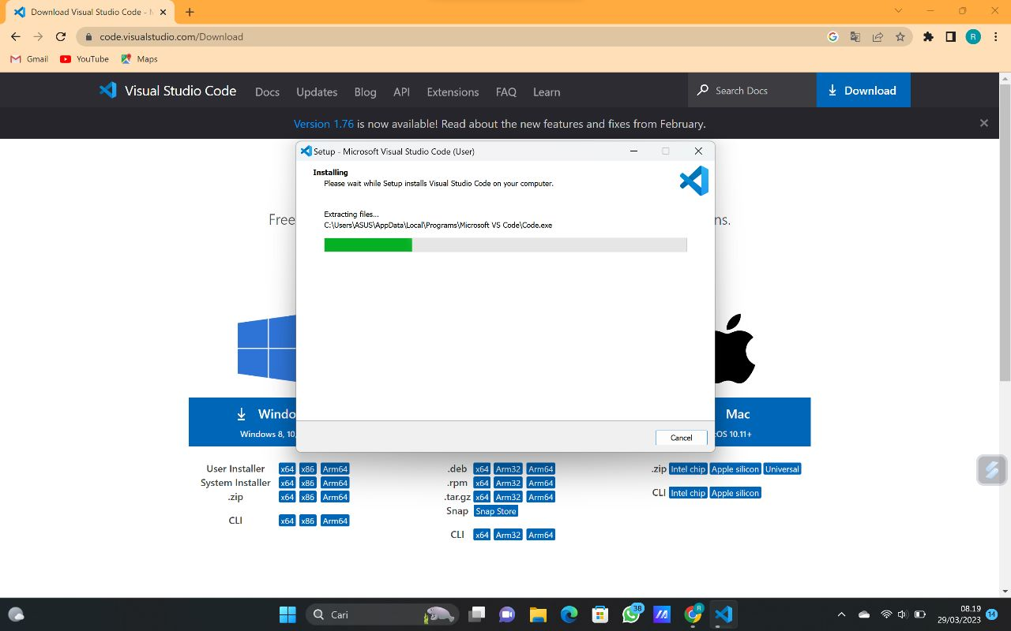

1. **Selesai**

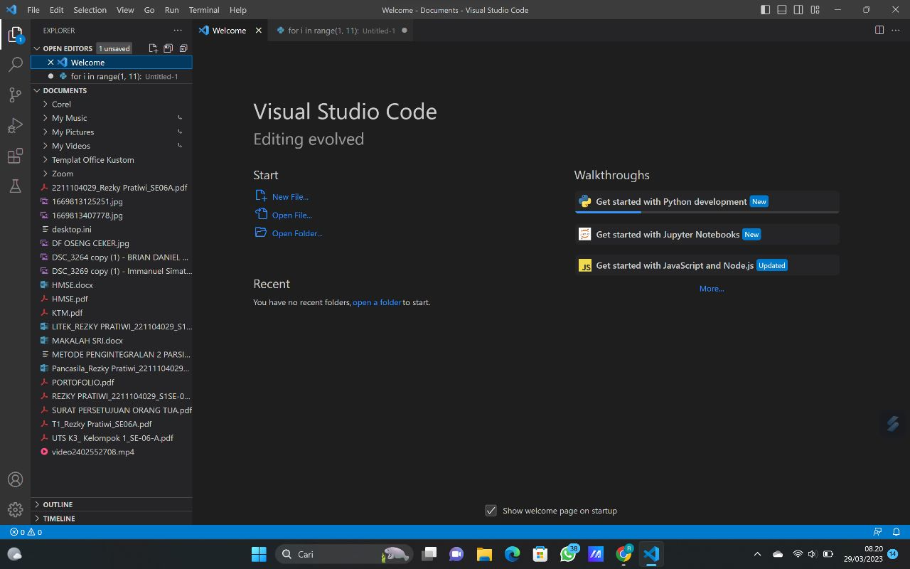

1. **Pasang Extention**
2. **Buka VScode, dan buka bagian**

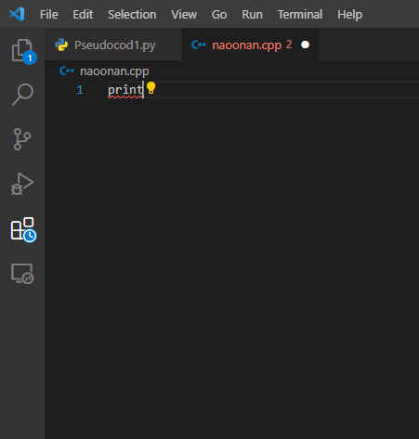



1. **Cari Python**

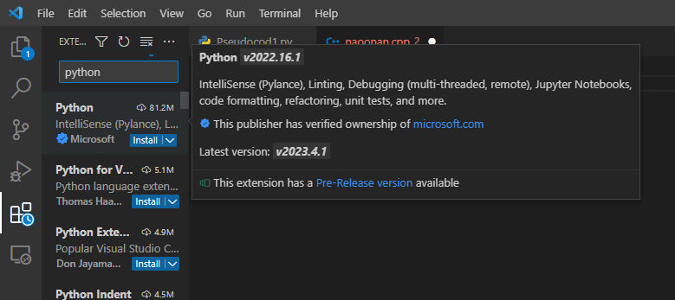

1. **Instal**

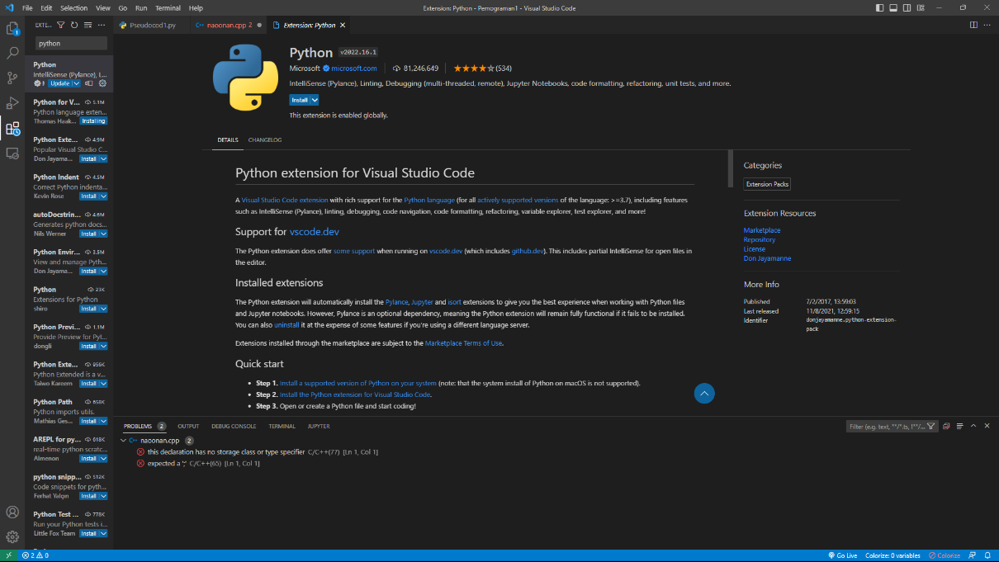



1. **Selesai**